

ที่ มท 0816.3/ว กรมส่งเสริมการปกครองท้องถิ่น

ถนนนครราชสีมา เขตดุสิต กทม. 10300

เมษายน 2568

เรื่อง แจ้งรายละเอียดเพิ่มเติมโครงการขยายผลวิทยากรเพื่อทำหน้าที่ผู้ถ่ายทอดความรู้เกี่ยวกับประวัติศาสตร์ชาติไทยประจำท้องถิ่นระดับองค์กรปกครองส่วนท้องถิ่น (ครู ข) ประจำปี 2568

เรียน ผู้ว่าราชการจังหวัด ทุกจังหวัด

อ้างถึง หนังสือกรมส่งเสริมการปกครองท้องถิ่น ด่วนที่สุด ที่ มท 0816.3/ว 737 ลงวันที่ 17 กุมภาพันธ์ 2568

สิ่งที่ส่งมาด้วย กำหนดการพิธีเปิดโครงการฯ และช่องทางการถ่ายทอดสด จำนวน 1 ฉบับ

ตามที่ กรมส่งเสริมการปกครองท้องถิ่นได้มีหนังสือแจ้งแนวทางดำเนินโครงการขยายผลวิทยากรเพื่อทำหน้าที่ผู้ถ่ายทอดความรู้เกี่ยวกับประวัติศาสตร์ชาติไทยประจำท้องถิ่นระดับองค์กรปกครอง  
ส่วนท้องถิ่น (ครู ข) ประจำปี 2568 ในระหว่างวันที่ 25 - 27 เมษายน 2568 และให้รายงานข้อมูล 2 ระยะความละเอียดแจ้งแล้ว นั้น

กรมส่งเสริมการปกครองท้องถิ่นพิจารณาแล้วเห็นว่า เพื่อให้การดำเนินโครงการดังกล่าว เป็นไปด้วยความเรียบร้อยและบรรลุวัตถุประสงค์ จึงขอความร่วมมือจังหวัดแจ้งสำนักงานส่งเสริมการปกครองท้องถิ่นจังหวัด ดำเนินการ ดังนี้

1. รับสมัครผู้ถ่ายทอดความรู้เกี่ยวกับประวัติศาสตร์ชาติไทยประจำท้องถิ่นระดับองค์กรปกครองส่วนท้องถิ่น (ครู ข) เพิ่มเติม โดยขอความร่วมมือองค์การบริหารส่วนจังหวัด เทศบาลนคร และเทศบาลเมือง จัดส่งบุคลากรเข้าร่วมการอบรมอย่างน้อยแห่งละ 2 คน เพื่อประสิทธิภาพการดำเนินการถ่ายทอดความรู้เกี่ยวกับประวัติศาสตร์ชาติไทยขององค์กรปกครองส่วนท้องถิ่นดังกล่าว และรายงานข้อมูลระยะที่ 1 รายชื่อผู้สมัคร  
เข้าร่วมโครงการฯ ทาง Google forms ลิงก์ https://bit.ly/4aQutcI ภายในวันอังคารที่ 22 เมษายน 2568

2. จัดพิธีเปิดโครงการฯ โดยอธิบดีกรมส่งเสริมการปกครองท้องถิ่นเป็นประธานพิธีเปิด ในวันศุกร์ที่ 25 เมษายน 2568 เวลา 09.00 - 10.00 น. ทั้งนี้ ให้รับการถ่ายทอดสัญญาณภาพ ผ่านระบบสื่ออิเล็กทรอนิกส์ โปรแกรม Webex Meetings และดำเนินการทดสอบสัญญาณภาพ ในวันพฤหัสบดีที่ 24 เมษายน 2568 เวลา 13.30 - 16.00 น. ช่องทางตามสิ่งที่ส่งมาด้วย

รายละเอียดปรากฏตาม QR Code ท้ายหนังสือนี้

จึงเรียนมาเพื่อโปรดพิจารณา

ขอแสดงความนับถือ

สิ่งที่ส่งมาด้วย

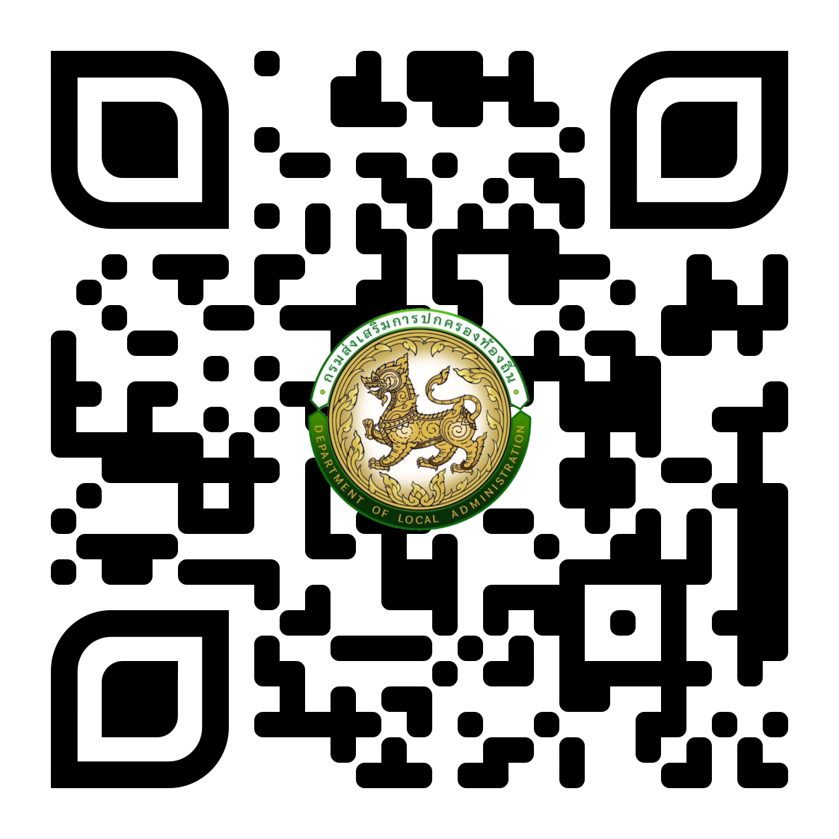

https://bit.ly/43Ltf1h

ยูร รัตนเสนีย์)

อธิบดีกรมส่งเสริมการปกครองท้องถิ่น

สิ่งที่ส่งมาด้วย



https://bit.ly/43Ltf1h

กองส่งเสริมและพัฒนาการจัดการศึกษาท้องถิ่น

กลุ่มงานส่งเสริมการจัดการศึกษาท้องถิ่น

โทร. ๐-๒241-9000 ต่อ 5313

ไปรษณีย์อิเล็กทรอนิกส์ [saraban@dla.go.th](mailto:saraban@dla.go.th)

ผู้ประสานงาน นางสาวสรัลพัฒน์ พรหมสาขา ณ สกลนคร โทร. 08 1451 6416